Контрольна робота
Довести нерівності
І. Для всіх невідємних чисел
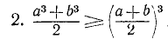
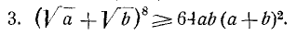
4. 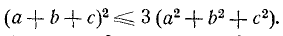
5.
6.
7.
8.

ІІ. Для
1. 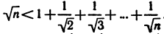
2. 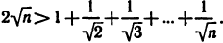
3. 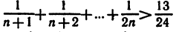
4. 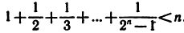
5. 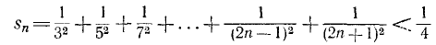 для всіх натуральних чисел.
6. 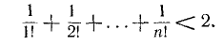 для всіх натуральних чисел n≥1.
7. 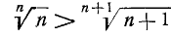 для всіх натуральних чисел n>2.
8. , якщо

ІІІ. Порівняти два числа
1. а)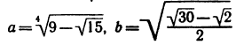 б)
2. а) 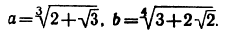 б)
3. а) 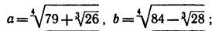 б)
4. а) 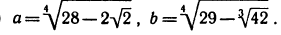 б)
5. а) б)
6. а) б)
7. а) б)
8. а) б)

